大學生的本分
你今天上課了嗎？
「啊？你要去上ＸＸ課啊？」
「ＯＯ課都聽不懂，不想去了啦！」
相信每個物理系學生都曾經在102或者三樓的走廊上聽過這樣的對話；一旦碰到期中考或期末考前夕，很多教室更只剩教授與幾名學生遙遙相望，原來物理系的同學們對蹺課這件事想得這麼開。不過看看我們週遭，好像狀況也不是那麼差？經編輯們分享、討論以後，發現大部份課程的出席率還是有六、七成，而且出席和蹺課的組成多半固定，來者恆來，不來者常不來，呈穩定平衡。
不過出席率總是有一些極端的例子，例如今年的應用數學一，明明是下午789節的課，卻總是中午就沒位子了，上課情形只能用「人滿為患」形容；另外應用數學三、微積分等課程的出席率也高得驚人，偶爾從門口看進去，彷彿大型補習班的上課時間，令人回味起可愛的高中時光。但是據知名不具人士指出，讓學生決定自力更生的教授也還是有之。某些課程明明幾十個人選課，卻只有十幾個人上課；平常上課時教室空一半，考試卻必須到104進行。
這樣看來，物理系學生上課的狀況其實和課程本身有很大關係，究竟是要自修、打球還是上課，要考慮的因素其實很多。不過在外人的眼中，究竟我們是怎麼樣的一群學生呢？不如看看問卷調查的結果：
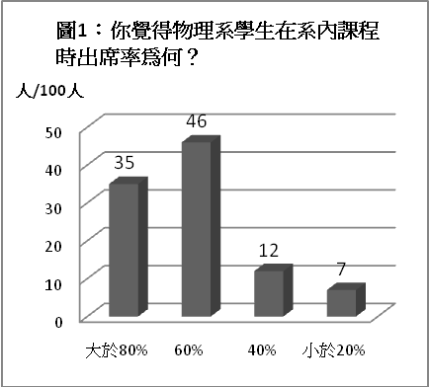
從圖中可以看出一般人普遍認為物理系上課的出席率偏高，我們合理推論在外界的眼中，物理系學生似乎還算認真，也專心於學術。然而有趣的是，仍然有少數人認為物理系只有百分之二十不到的人會去上課，所以在他們的心目中，物理系的課程大概都是一對十的小班制教學……如果沒有去上課，剩下那百分之八十的人又去哪了呢？幸好做這種奇怪想像的人不多，我們還是保有良好的形象。
不過，根據王名儒教授的說法，當他還在台大物理系時，「通常翹課人數很多，最離譜情況只有兩個人在上課。曾經有次教授看到人數太少，便想要點名，結果大家紛紛從舊物館各處回到教室。」這樣看來，「現在」的物理系學生還算認真的呢。

教授在你背後 他．非．常……
雖然大多數人都認為我們是時常上課的好學生，但究竟在大家的想像中，我們在課堂上都作些什麼呢？為了瞭解一般人的看法，我們選了幾樣常見的狀況做調查：
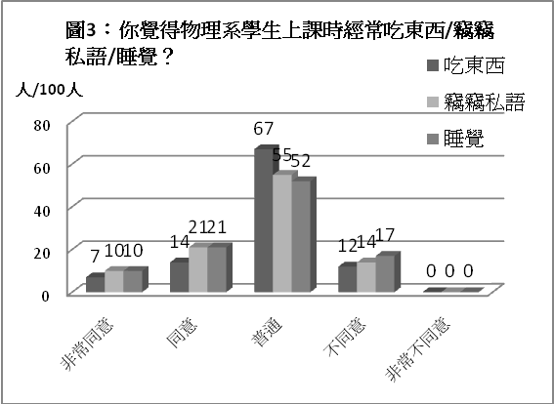
調查結果顯示，一般民眾普遍覺得物理系還是普通人。如果上課時間是一、二節，會帶著早餐來上課；如果是八、九節，可能會拿出小福吐司啃啊啃。偶爾抬頭看到黑板上有幾行不明白的字，就轉過頭和旁邊的同學討論。不知不覺中，一陣睡意襲來，忍不住開始閉上眼點頭，點了約十分鐘，又抬起頭看黑板……如此這般，不停循環。或許有人疑惑，怎麼沒有認真上課的選項啊？ well，編輯們把這一項當成必帶，所以不列入考慮。
話說回來，哪個大學生上課不吃飯、不睡覺？顯然大家對我們的印象和普通大學生相差不遠。然而關鍵其實尚未現身，讓我們來看這兩題：
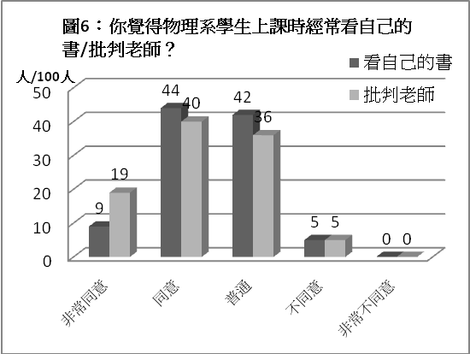
比起之前的問題，這兩項調查更準確地突顯了我們的特色，在前面三個問題中，大部分的受訪者都選擇「普通」，但在這兩題中「同意」和「非常同意」加總都突破了百分之五十，如果連「普通」一起算入，有九成五的人認為物理系學生常在課堂上看自己的書、而且還經常批判老師！
大家不妨回想回想自己的上課情形。符合嗎？筆者認為，真是符合到不可思議啊！無論是哪一屆的哪一堂課，總是能看到這樣的場景：某位強者同學坐在你旁邊看著你看不懂的課本，好似沒在聽課；但當老師口誤、或是推導過程有錯，這位強者同學卻馬上舉手指正，週遭的同學只得目瞪口呆。沒想到外人想像的物理系學生竟然這麼接近現實，或許有些受訪者有來修過我們系上的課吧。
外界眼中的我們習於獨力思考、靠自己唸書，上課內容常常是輔助性質，甚至只具考試的參考價值。仔細想想，這應該算是種讚美吧！但是在下面這個題目中，卻有出乎意料的結果：
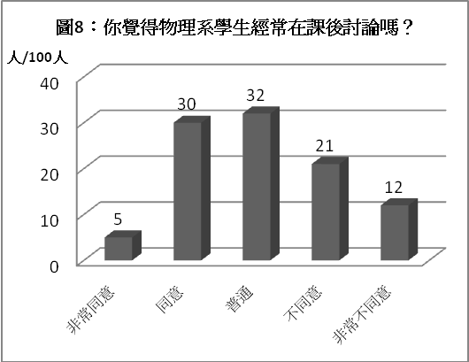
這一題是所有問題中結果分布最平均的，如果把「普通」扣除，同意和不同意幾乎打平，而且平均值還向「非常不同意」偏。但實際上，如果你在系館三樓待上一天，不管是在自習室裡小小聲的碎碎念，還是在三樓走廊上的高談闊論，只要有能容納兩個人站立的空間，就是物理系學生討論問題的好所在。從上課內容到期末考古題、從觀念爭辯到空想科學，反正物理系學生從來不缺乏詢問、討論的對象，甚至各屆都會有強者組成討論會、讀書會、課後輔導，帶起全班的讀書風氣。很奇妙地，一般人似乎並不這麼認為，也許是討論活動多在私下進行，讀書會等也都在晚間的系館舉辦，一般人沒有辦法看到我們討論、爭辯的模樣。不過無論如何，在不少人心目中我們是一群主見旺盛的生物，這點還是無庸置疑。

我是邏輯丙拿九十九分的男人！
那麼，除了天花亂墜的數學式及站在儀器前呵呵傻笑，物理系學生還會修哪些非物理相關的科目呢？讓我們來看看一般人認為我們會做哪些選擇：
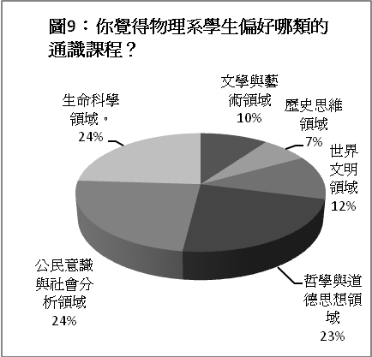
大家心目中的物理系學生，在通識課的選擇上，生命科學、公民社會、哲學思想三家可說分庭抗禮、三分天下，文學類的幾個領域只能默默瓜分剩下不多的空間。如果我們把文史視為較偏感性、注重背誦的科目，那麼很顯然大部份人還是認為物理系的學生偏好井然有序、喜歡歸納演繹，所以會選擇性質接近的生命科學以及偏理性思考的哲學與社會學。
可惜的是，物理系學生修習生命科學領域的人數並沒有外界想像中的多，也許是因為很多人選填物理系就是對生物不感興趣吧；相較之下，由於把通識課視為一種休閒、輔助，修社會、哲學、文學藝術領域者卻大有人在。若把範圍由通識擴大到選修課，那麼扣除理工領域的科目，社會學和外語更是物理系學生的首選。由於大三必修課較少，每年升大三的學生總會有一票人衝個經、總經、德文、日文，而且經濟學還非得到社科院上經濟系開的一學年課程，可見我們選課的理由除了興趣外，「實用」仍是最主要的考量，是否偏好較需推論的課程倒不一定。
不過話說回來，筆者們還記得某一屆同學曾有十幾個人一起去修了邏輯丙，結果普遍都拿到九十幾分的高分，後來他們之中有人推荐了管院、文院的同學修課，卻在期末被痛批「又甜又涼個屁啊」……。看來外界認為我們愛選此類課程也並非全無道理。
除了修習外系的必修課程，有人基於興趣、有人想學得第二專長、甚至有人為了選課方便，紛紛決定輔系或雙主修。物理系在這方面向來以數學系為大宗，輔經濟、機械者也為數不少；反倒是電機系由於衝堂嚴重、排課不易，有興趣者往往拋家棄子、一去不返，從物理人變身為電機人……。但是這在外界眼中又是如何呢？看看外界認為我們除了物理本科以外，會以什麼當作第二志願。
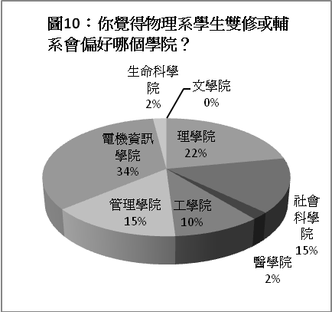
填答結果雖與事實有落差，基本上卻還算準確，超過六成的人認為我們會選擇背景相仿的理工科系，三成認為管院、社科院會是第一優先，不過如前所述，修習電機系課程者眾，雙輔者卻甚少，反倒是門檻低、易排課的數學系、經濟系、機械系成為首選。此外，有百分之十五的人認為我們會選擇管院，但其實除了財金系，物理系學生對工商管理有興趣者甚微啊！偏偏財金系不開放輔系，雙主修門檻又高得驚人，因此實際上雙輔管院的學生非常少見。
比較令人意外的是，雖有六成的人認為理工科系會是我們的選擇，卻只有一成的人覺得我們會選工學院，與電機相比整整差了三倍，難道是因為工學院在大家心目中是耐操好擋拚第一的好人，而電機和理學院則是常駐實驗室和自習室的宅宅嗎？其實工學院一直以來都是物理系的好朋友，外界對我們之間的感情頗有誤解啊！
除了輔系與雙主修外，其實有很多物理系的同學最後決定不再續鑽研物理，轉換跑道，這其實十分常見。那麼，在外界眼中，物理系的同學如果要轉換跑道，究竟會朝什麼方向發展呢？我們把這個項目分成「轉向其他理工領域」與「轉向非理工領域」兩部份分析，結果如下圖所示：
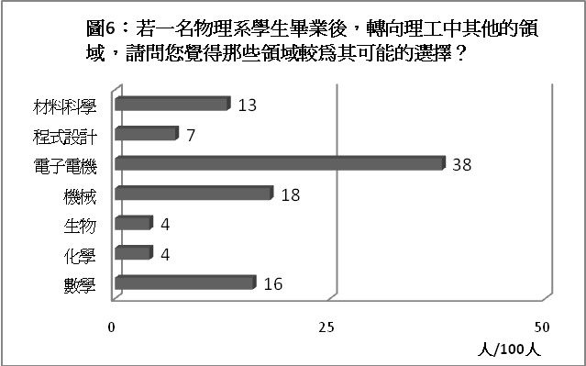
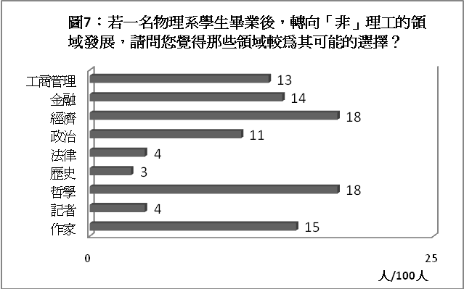
在「轉向其他理工領域」的調查中，果然不出所料，大部分的人都認為物理系學生會轉向電子電機發展，電機系的霸權名不虛傳。幾乎沒有人看好物理系同學轉向化學、生物方面，但實際上，原子、分子物理與化學息息相關，而生物物理也是現在很熱門的領域喔。
在「轉向非理工領域」的調查中，除了本來就是理工科系同學轉系的大宗：經濟、財金、商管等。除此之外，「哲學」的得票率衝高的現象相當有意思，畢竟長久以來，物理學與哲學的發展息息相關，而許多人也會同意這兩是門以相關，但不太一樣的方式「追尋真理」的學問，兩者應該都能吸引愛好真理的物理系學生吧！

未來路要怎麼走？
談到畢業，未來的路本來就是令人迷惘的事。對外系同學來說，「物理系」一直以來都是個神秘的系，畢竟從來也沒有聽過哪個公司是「專門做物理」的，到底我們這群人畢業後要何去何從呢？來看看別人對我們有什麼印象，為了比較出「物理系」和一般科系的差異，我們分別針對受訪者「自己」和「受訪者認為物理系同學」未來可能的出路做了調查，其結果如下圖所示：
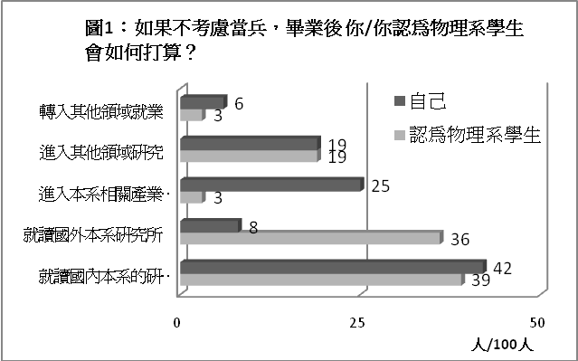
高達四成的同學認為自己或是我們會就讀國內本系研究所，這的確也是現在一般大學生最有可能的出路。值得注意的是圖中在自己/物理系同學的比較中，落差較大的兩項。只有3% 的人認為我們會「進入物理系相關產業」，不過….哪來的物理系相關產業啊？得到這樣的結果應該表示大家對產業界至少還有基礎的了解。反過來說，有將近四成的受訪者認為物理系學生畢業後會出國深造，相信各位對於這樣的「刻板印象」並不陌生，畢竟台灣物理研究還非頂尖，若想要深造，勢必要出國喝洋墨水，因此大家才會認為物理系學生會出國念物理。
說到出國就一定要調查一下大家想去那一國嘍，跟前面一樣，我們針對受訪者「自己」和「受訪者認為物理系同學」可能想去的國家進行調查，結果如下圖，基本上還是以美國為主。歐洲國家其次。不過大家似乎認為物理系學生比較會去德國，這應該是因為德國出產很多有名的物理學家，如愛因斯坦、海森堡、薛丁格等吧。
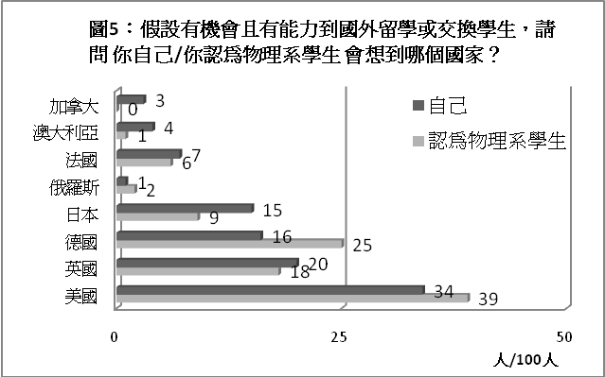
在前一期的時空中，我們曾調查系上同學會在國內/出國念研究所的意願如何。結果如下圖，想在國內跟出國念研究所的比例差不多都是兩成，跟外見對我們的看法沒有太大差別：
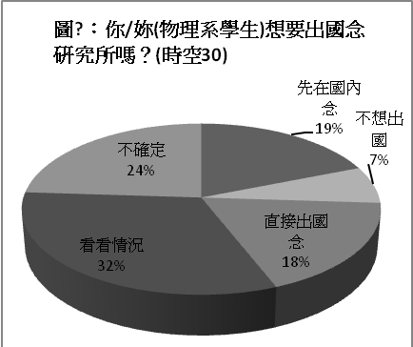
但是在上期的調查中，卻有將近六成的同學選擇「不確定」或是「看看情況」的選項（本期編：這兩個選項有什麼差？）。回想起來，系上同學似乎常常把「我不知道以後要怎麼走耶」掛在嘴邊，好像能念物理就一直唸下去，考國內研究所的考研究所，能出國就出國。在上一期調查大家自己的未來時，有一半的人還沒決定或是還不知道方向，如下圖所示：
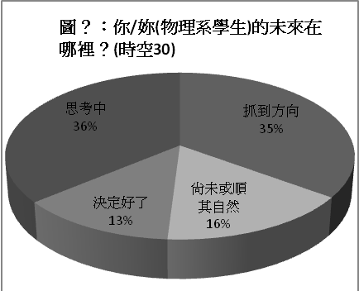
不過，外系同學似乎沒有感受到我們的不確定性。我們特別調查外系同學會不會認為我們就讀物研所是因為不知道自己的興趣在哪，結果如下表，大部分的人並不同意。
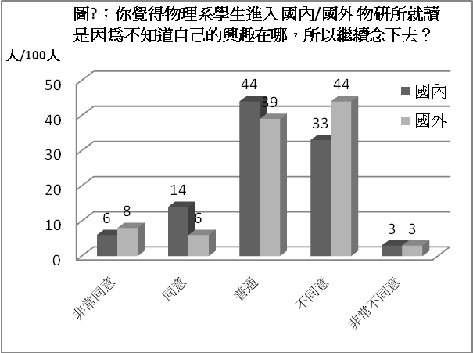
看起來外系同學對我們的很有信心呢？各位物理健兒，讓我們早日找到自己興趣的所在，向著未來大步邁進吧！
體育系物理組？
任何人在本業之外，都必須要有休閒活動加以調劑，為生活注入新的動力，也為生命加入新的元素。系上運動風氣盛行，同學常自嘲是體育系物理組，加上物理系館得天獨厚的地理位置：新體是我們的鄰居，棒球場、操場則是我們的後院，系上的系隊可說是十分蓬勃。在本期專題〈系隊的歷史與今日〉中，也看到系上系對外出比賽，常常拿到不錯的名次，可見物理系的同學不只熱愛運動，也有不輸人的成果。
話雖如此，根據前面的調查，物理系的同學常常似乎被大家認為是唸書妖怪，是因為我們平常給別人的感覺就是不愛運動的書呆子？還是我們偷偷隱藏了陽光少年的那一面？到底其他人對我們的運動習慣有怎樣的印象呢？讓我們一起來看看。

系隊大勝利
首先我們先調查大家認為物理系學生主要運動場合是哪裡呢？結果如下圖所示：
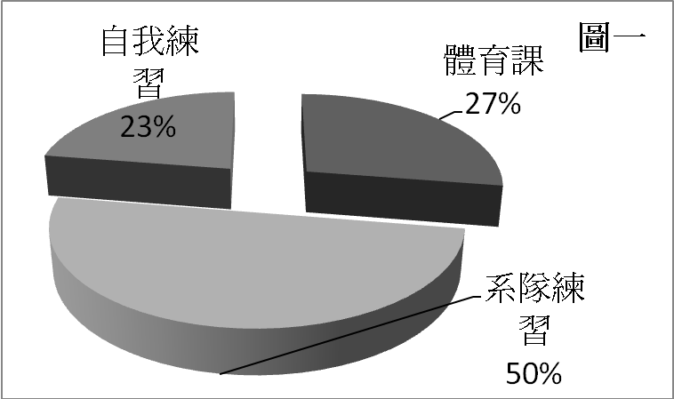
高達五成的人認為物理系學生主要參與系隊練習，看來物理系系隊已經是聲名遠播了。的確，如果你看到物理系同學穿著球衣球褲走向球場，你問他「要團練？」，相信至少70% 會得到肯定的答案，也難怪大家都覺得我們主要的運動場合是系隊練習了。相較於系隊，體育課跟自我練習所佔的比例就少了許多，這一點並不讓人意外。
既然有五成左右的同學認為物理系同學是以系隊練習為主要的運動時間，不知道大家是否清楚物理系同學參與系隊的情形。針對我們參與系隊的狀況，我們於問卷中調查了下列幾項。
物理系同學加入系隊的人數佔全系比例：
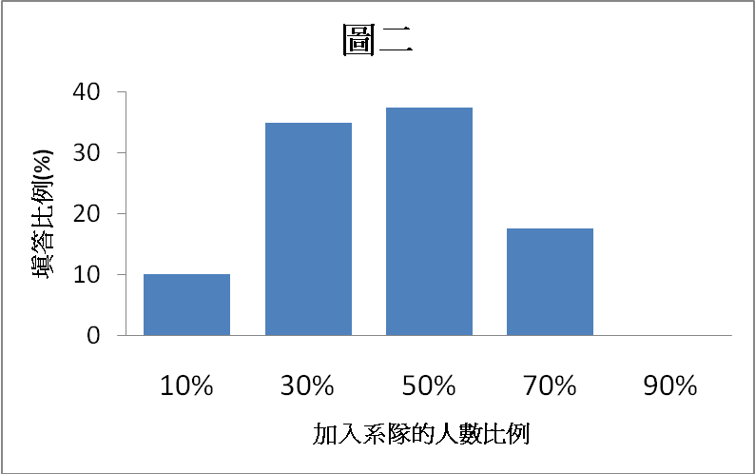
什麼～ 原來物理系系隊名聲遠播只是上一題的假象….。根據上圖的distribution，平均來說大家認為物理系學生參加系隊的比例只有40%。相信各位都跟編者一樣感到訝異，物理系參與系隊的人明明就多到爆炸，難道別人都看不出來？
我們都知道物理系每次大物盃出去比賽大約需要三輛遊覽車，也就是有大約40*3 = 120人；而物理系一屆約七十人，總共約有70*4 = 280人，因此可得物理系中參與系隊的比例約為120/280 = 43%。咦咦，的確是40% 左右？那為什麼我們自己總會覺得物理系參加系隊的人有一拖拉庫呢？編者認為，大一同學剛進入物理系時，參與系隊會非常踴躍，以B96這屆來說，光系羽、系網、系桌加起來就超過三十人，因此如果我們考慮的是「曾經參與過系隊的人數比例」，一定遠大於40%。不過隨著年紀增長，有些同學會漸漸離開系隊，也不會參加大物盃，因此實際有在參與系隊的人大約只有40%。
話說回來，雖然我們自己看起來會覺得40% 好像是滿低的比例，但那是因為我們是體育系物理組啊啊啊。對於外系同學來說，一個系上有40% 參加系隊的這種比例其實已經很高了。

男女大不同
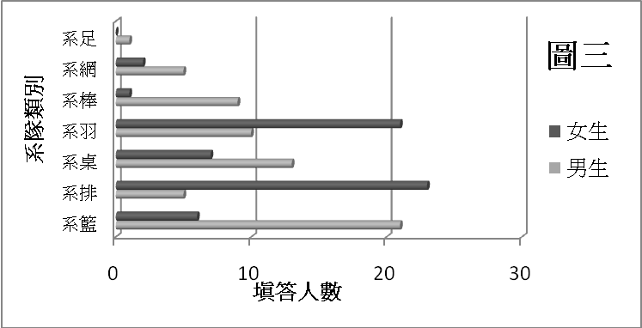
身在物理系最大的悲哀（不管是男生還是女生都滿悲哀的），就是男生跟女生佔的比例相差實在太大，不但降低了大家的工作效率，出去比賽時，各個系隊更是為了女生點搶破頭，系上的女生也常常要身兼多個系隊，三頭六臂，這就是女生的悲哀啊。
物理系目前共有七個主要的系隊：系足、系網、系棒、系羽、系桌、系排、系籃（系騎、系宅、系麻、系do等不列入主要系隊）。讓我們來看看大家認為物理系會參加哪一個系隊呢？
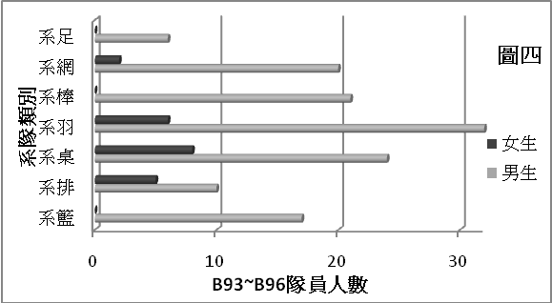
由右上圖三可見，系羽、系排、與系籃是大家認為物理系最多人參與的系隊。但如果將上面的人數乘上物理系男女比例的話（也就是將女生的長條圖變成八分之一長…），系籃則領先群雄，成為大家認為物理系最多人參與的系隊。這樣統計結果多少反映出一般同學的對於各系隊的熱門度，而非針對物理系的觀感。有趣的是，大家居然會覺得有女生會參加系籃與系棒，卻沒有人認為女生會參加系足，編者認為這可能是因為有些系有女籃、混壘，所以才會出現這樣的結果。但在物理系，既沒有女籃也沒有混壘，所以系籃和系棒是不會有女生的（當然如果把經理加進去就另當別論啦）。
不過，相信系羽與系女排的同學看到這裡一定都會想「如果這個分佈是真的就好了」，很可惜，物理系目前參與各個系隊的情形其實是如下圖四。沒錯，女生少到爆炸！而且就如同剛剛所說系籃、系棒、與系足一個女生也沒有，女生最多的反而是系桌，也難怪系羽和系女排要忿忿不平了。不知道大家有沒有注意到，系上女生參與系隊的比例比男生高很多，也就是說參與系隊的女生人數比上參與系隊的男生人數大於1/8。這正是物理系女生被各系隊搶破頭的最佳證據。讓我們向各位女生說聲：「妳們辛苦了～」

我要成為球奴！
物理系的同學不但唸書認真，球奴也不少：有的同學是背著球袋上課，一下課（或是還沒下課）就衝往球場；103的桌球室也經常有人在打球。各系隊的隊員想精進球技的不在少數，除了自己去晨練、午練之外，還有人會上PTT、Youtube查詢相關姿勢或影片，賽前也會進行密集訓練。大家夙夜匪懈的不停練習，或者是為了比賽、或者是為了強身健體，但最重要的是，大家都很熱愛運動。我們調查外系同學認為物理系加入系隊的原因，並將男生、女生分開調查。調查結果如下：
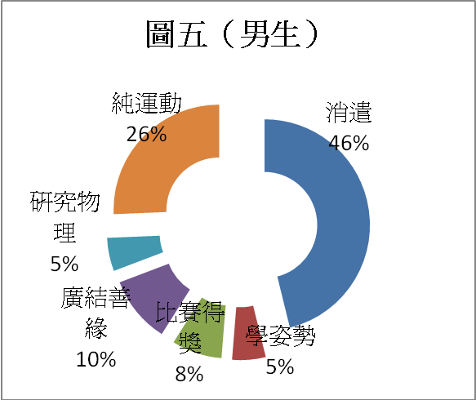
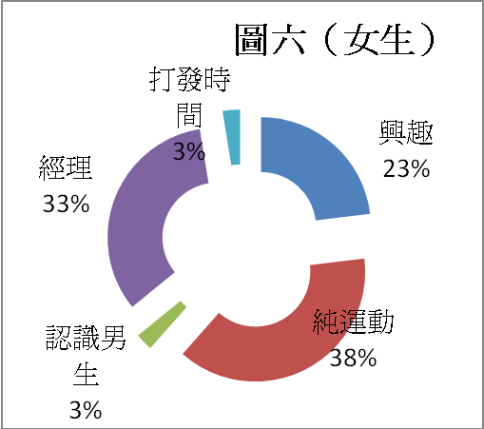
在男生的部分，將近一半的人選擇「課業後的消遣」，選擇「純運動」的不到三成，顯然大家心裡多少還是有「物理系的男生是唸書妖怪」的刻板印象，所以「運動」很自然地被大家降到物理系男生消遣的層次。值得注意的是，有5% 的外系同學認為物理系男生參加系隊是為了研究物理。選擇此選項的同學可能是從小對物理有恐懼感，認為物理系同學跟MIB中的外星人一樣，是個雖然平時作息正常，但其實背地裡卻無時無刻都在研究物理的怪物。
相較之下，女生的調查結果顯得正常許多，將近四成的同學認為物理系女生參與系隊是為了「運動」，還有超過三成的人認為物理系女生是當系隊經理。但是，這樣的結果顯示外界並不了解物理系的生態，正如前述，物理系女生參與系隊除了興趣與消遣外，更重要的理由是為了永遠湊不齊的女生點。各系隊光是拜託女生來打球就來不及了，哪還有可能找女生當經理，經理一定是找外系的啊。另外，有3% 的外系同學認為物理系女生參與系隊是為了認識男生，我們認為這些同學可能不太清楚理工學院的男女分佈比例，基本上女生從進入理工學院就開始認識男生了，不需要特別參加系隊也可以認識多到數不清的男生。

給球多一點「衝量」好嗎？
各種球類運動都與力學有著密切的關係，物理系學生因為本身學習物理，在描述運動動作時，可以更精準地以物理名詞描述。我們可以描述球拍轉動的「支點」與「轉動慣量」、手掌給球的「衝量」、投籃時的「軌跡」等等。平常物理系的同學自己講起來都很習慣了，不會有什麼感覺，但連打球都用這樣奇怪的語言，是否會在外系同學心中留下陰影呢？針對這個問題，我們調查「你覺得物理系學生會常用物理名詞來描述球的運動嗎？」，統計結果如圖七，分佈相當對稱，並沒有特別的偏好。
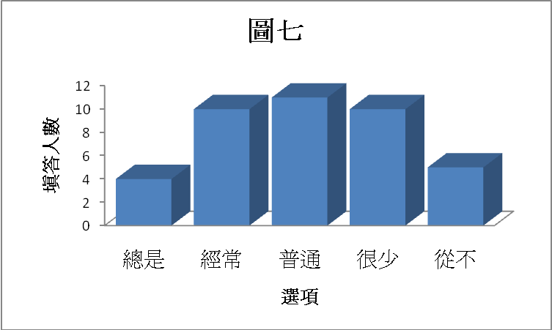
但是，如果我們將將理、工、電資學院的問卷結果獨立出來，如下圖所示：
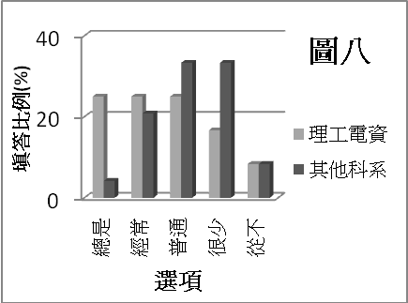
可以發現，理、工、電資學院的答案較偏向「經常」、「總是」，而其他科系則偏向「很少」。看來只有理、工、電資學院才能真正了解我們奇異的一面，他們平常打球的時候可能也常常用物理名詞來描述球的運動吧。
另外我們也調查了「你覺得物理系學生在運動休息時也要聊物理的比例為何？」，這題的統計結果有近七成的同學選擇「小於三分之一」，看來我們的妖怪形象還沒到深植人心的地步。
最後我們問大家「物理系學生運動時在想什麼？」，調查結果如下圖：
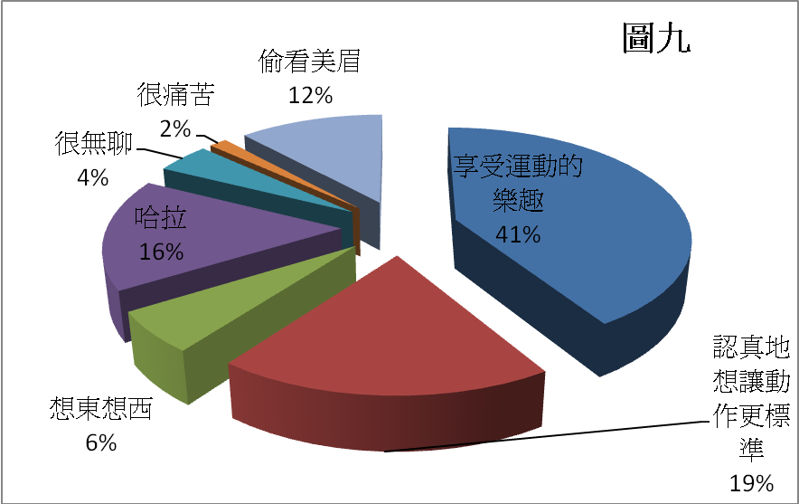
得票最高的是「享受運動的樂趣」，有四成的同學選擇此項；第二高票則是「想讓動作更標準」，有將近兩成的同學認為我們打球時會想讓動作更標準。
比較這題的結果與之前參與系隊的原因，其實大部分的人都還是認為參加系隊就是要放鬆、運動、休閒。不可否認這的確是參與系隊最重要的一件事，不能說是物理系的專利，只是一種很健康、正常的心態。不過，系上的確有一些同學是為了精進球技而參與系隊，從問卷調查中可以發現一般人比較難看到這一點，只有真的跟物理系生活在一起的人才能理解吧。
比較有趣的是，居然沒有任何人勾選「好想吃東西」的選項，但是平常系隊團練時，幾乎從頭到尾都會聽到有人在嚷肚子餓。物理系的人其實都滿愛吃的吧，幾乎所有系隊團練後大家都會一起去吃飯，而且都吃很多。不過，畢竟團練都是各系自己練，本來就很難了解其他系的情形，各系隊下次可以考慮辦個聯合團練，一方面與外系切磋球藝，一方面也能更了解彼此的球隊生態。
我沒有在打魔獸！
傳說中的阿宅
身為物理系的學生，似乎時常被掛上「阿宅」的稱號。實際上，隨著網路的發展，獲取資訊、寫作業或者尋求樂趣都必須依靠網路，網路慢慢地成為生活中不可或缺的一部分。成為「阿宅」也不是我們願意的啊。到底外系同學認我們有多「宅」？馬上來看看這兩個題目：
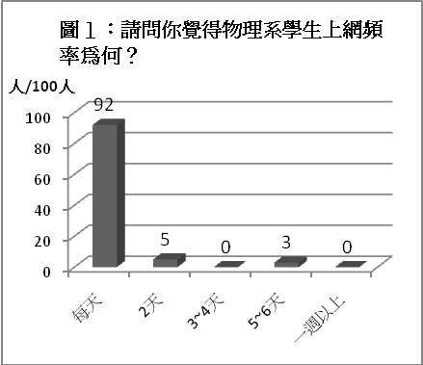
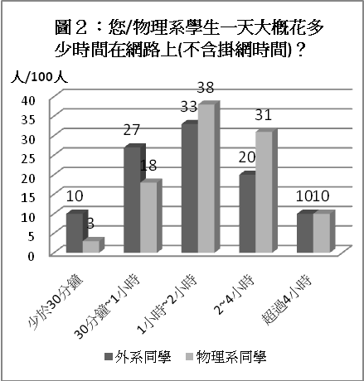
這個嘛，大家每天都會上網應該滿正常的，不過針對上網時數的調查結果，外系同學自己的每日上網時數主要分佈於30分鐘至2小時，但是外系同學「認為物理系同學」的每日上網時數卻主要分佈1小時至2小時，看來大家真的常常在線上喔。
其實這也不能怪我們，當我們進入大學，許多報告、作業都必須用電腦完成，在中途無聊時可能就會逛逛B、玩玩遊戲、打打網誌，在網路上尋求樂趣。另外，不論是學校的公告、系上活動的資訊、許多事情的連絡，都必須透過Email、BBS、MSN來進行。對於住宿生而言網路的使用更是無可避免，宿舍不像家裡有電視、報紙、許多書籍供閒暇時打發時間，加上宿舍網路速度極快、電腦開一整天也不會多收電費，所以住宿生常常從網路下載音樂、電影或是收看線上轉播，因此電腦、網路成為重要的娛樂平台。這些種種客觀環境上的改變，提高我們對網路的依賴。
雖然調查結果發現其他大學生認為物理系使用網路的時間比一般大學生高，但是我們利用傳說中的「交叉分析」法，發現使用網路時間較少的大學生 (1小時以下) 大多是理工學院的學生，而他們認為物理系學生使用網路比較長；使用網路時間長的 (2小時以上) 反而是人文學科的學生，他們卻認為物理系學生上網時間比自己少。這樣的結果意外的破除了理工學院的學生比較「宅」的迷思！
那麼，在這樣長的上網時間中，其他大學生覺得我們在做什麼呢？圖3顯示我們的調查結果。受訪者認為我們在網路上的目的主要是「看個板或網誌」、「聊天連絡感情」、「看班級公告與新聞等」。但沒有任何的受訪者認為物理系學生使用網路的主要目的是「線上購物」、「學英文」。也只有很少數受訪者認為「看連續劇、漫畫」、「收看線上轉播賽事」是我們使用網路的主要原因。但是真的如此嗎？這樣的調查結果是反映一般人使用網路的習慣，還是真的顯出物理系獨特之處？這一點就交給各位讀者在心中自評了。

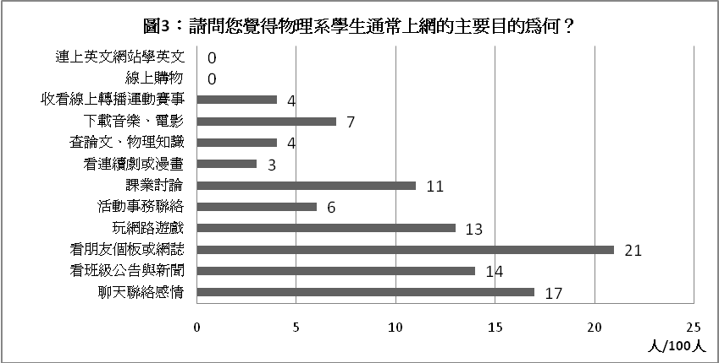
消不完的紅勾勾之謎
近年迅速崛起的Web 2.0世界，包括網誌、個板等，給使用者一個自我的空間。外系同學認為應有一半左右的物理系學生擁有網誌 (圖4)，而且平均1~2天就會有一篇新文章的出現 (圖5)。至於文章的內容，外界認為大多是日記、其次是課業討論、黑特文，而念書心得與文學創作是比較不會出現的文章類型 (圖6)。
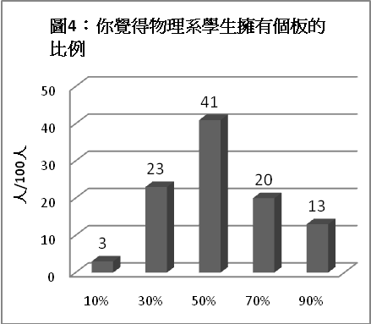
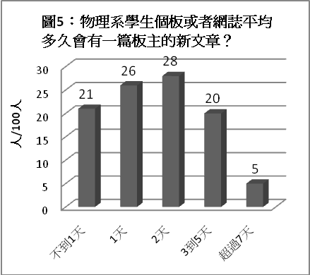
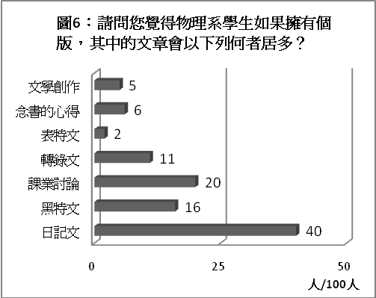
的確，我們花許多時間在經營網誌、個板，同時藉由網誌、個板來關心朋友的生活。雖然物理系是注重理性思考的地方，但我們一樣有喜怒哀樂，同樣需要一個可以紓發的空間。然而從另一方面來看，可能因為在邏輯、理性思考的訓練下，物理系學生通常以客觀、理性的記事、表達個人意見為主，所以其他學生認為我們網誌、個板上少有文學性質的創作。課業討論類文章佔外界認為文章類型的第二大項，這樣的印象代表大家認為物理系學生認真學習、常互相討論，不會一昧的死讀書。事實上，物理系學生常自傲的就是我們對知識的好奇與追根究底的精神，所以在網誌、個板的上常見相關的討論文章，甚至有些同學的個板一整面都是討論物理的文章呢！

誰說只能打電動？！
相較於近幾年來才興起的網誌、個板，線上遊戲很早就開始發展。其他大學生認為線上遊戲是物理系學生上網主要的目的之一，平均約一半的物理系學生一週會玩兩次以上的線上遊戲(圖7)。
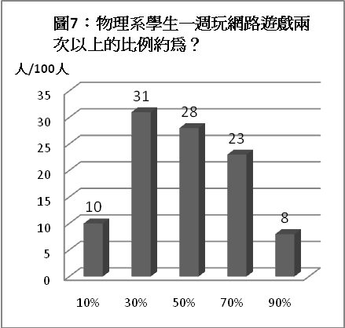
看來大家還是認為網路遊戲是物理系學生大宗的休閒活動之一。我們只要走一遭電腦室就可以理解外系同學會有這樣的印象了，很好理解的（察）。不過實際上系上同學會玩線上遊戲的大概只有30%左右，並非大家都喜歡這種娛樂方式。
由前面的調查結果可以看到，同樣對於網路休閒活動，外界似乎忽略線上遊戲以外的娛樂方式，像是用網路看漫畫、下載音樂、電影、收看線上轉播的運動賽事。或許這些不是我們每天上網的主要目的，但都是物理系學生會利用網路進行的休閒。以收看線上轉播的比賽為例，物理系運動愛好者眾多。電腦室螢幕除了魔獸外，也常會看到NBA的十大好球回顧、美國職棒大聯盟的每日精華在播放著。物理系有許多學生在打羽球、排球、足球…等，這些電視台稀少轉播的運動，更是得透過網路能欣賞精彩的賽事。
除了休閒，物理系學生也使用網路進行「學術活動。在我們學習的過程常會碰到一些不懂的地方。從實體的書要找到答案不僅麻煩，而且厚厚的一本書不一定找到我們所要的資訊。現今網路提供很多資源，像是許多物理知識在Wikipedia都可找到詳盡、有條理的解釋，並附上進一步的參考資料。而很多國外教授也會把自己上課的講義 (lecture note) 免費放在網路上供大家使用。所以當對物理有疑惑時，網路是尋找資料很好的工具。此外，網路也提供討論的平台，因此在網路上找尋資料、討論課業就成為我們學習常用的方式。
如圖8所示，大多數的受訪者也同意物理系學生會用網路來增加對課業的瞭解，而且也常會在網路上進行討論。
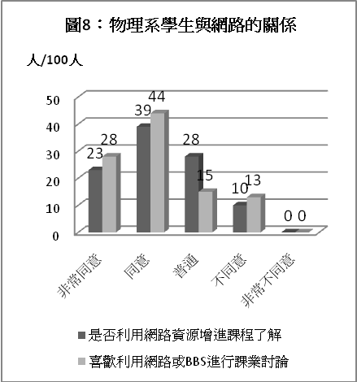
不過外界對我們找尋資料的來源可能有誤解，外界認為我們一兩個禮拜就會光臨像MIT, Harvard等國外學校的網站 (圖9)，事實並非如此。其實要找資料用Google搜尋就可以找到很多了，而如果是專業論文，arXiv裡面也多到看不完。國外名校的網站提供的主要是該學校的資訊、師資群、研究領域的簡介，如果有留學的想法才會去瀏覽，平常很少光臨。不過就如同前面所說，外系同學似乎也常把「物理系」跟「出國深造」連結在一起，所以有這樣的結果其實也不令人訝異。
註：arXiv是一個提供類別科學的研究人員論文發佈的地方，在此均可下載原始全文檔。很多尚未被正式期刊收錄的草稿都會先在此公開。
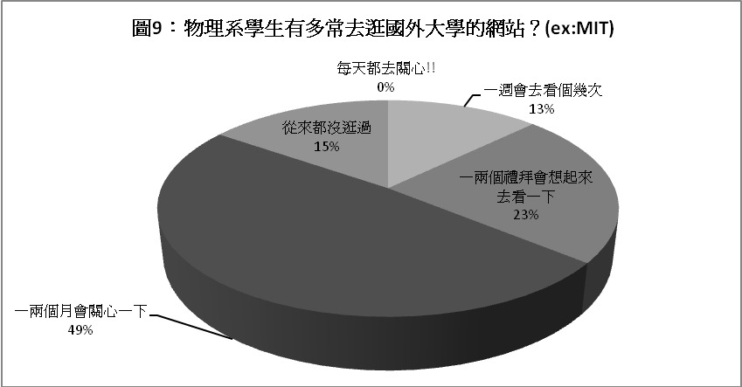
隨著時代的進步，大家只會越來越常使用網路，不會越來越少，網路在我們生活之中，已經佔有不可抹滅的地為了。網路固然有許多優點，沉迷於網路仍是不好的事，畢竟網路是虛擬世界，再怎麼說我們還是要活在真實的世界裡。姑且不論外界對我們的眼光與看法如何，有空記得多到戶外走走，享受真實世界的陽光與空氣！
談到課業，除了網路供我們交換資訊外，電子資訊的發展對物理研究影響最大的幫助是電腦強大的運算能力讓我們可以用物理方程式模擬許多真實的情況。電腦雖然不能發展相對論，做實驗，但它強大的運算能力讓許多物理學家用電腦來處理許多計算。像Matlab, Mathematica等軟體不只可以做數值運算，還可以處理代數積分、解微分方程是物理學家好用的小幫手。讓我們來看看下面這個問題：
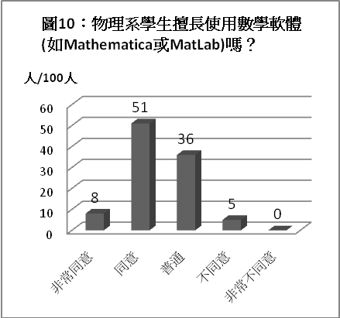
哈哈哈，相信大部份讀者應該都在心裡偷笑「其實我根本不會用Mathematica」，但沒想到有超過一半的人認為我們擅長使用此類的數學軟體。下次如果有外系同學用MSN敲你，問你怎麼用Mathematica，不要感到太訝異，身在「物理系」，你「應該」要會用的！
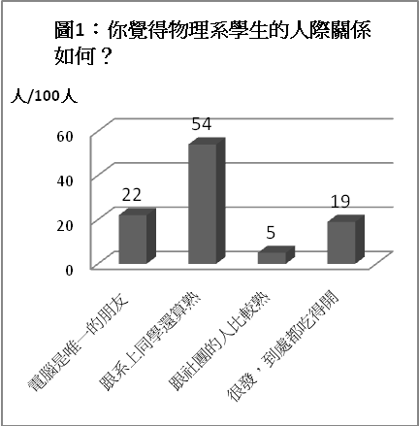
出外靠朋友
俗話說得好：「在家靠父母，出外靠朋友」，這句話說明了朋友的重要性。物理系系館提供優渥的環境，有自習室、電腦室與圖書館，幾乎所有的生活機能都可以在系館完成，因此常看到物理系學生一天到晚出沒在系館。或許是在同一個生活圈太久，編者常聽到物理系同胞抱怨：「好想出去認識別人喔！」，甚至和系上同學走在路上，幾位外系同學過來打招呼，立刻投以羨慕的眼神：「哇！好發喔！」
身為物理系的學生，你可能以為自己的人際關係很狹隘，但別人是如何看待我們呢？在別人眼裡我們的朋友觀又是如何呢？讓我們一起來看看。
物理系同學很發？
首先我們調查物理系的人際關係如何，結果如下圖表1：
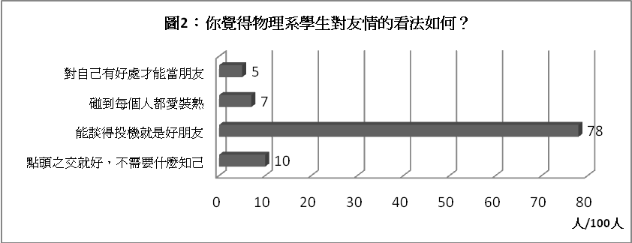
超過五成的人認為我們跟系上的同學熟，或許是物理系學生喜歡宅系館的名聲廣為外人知道的緣故。不過有兩成的人認為電腦是我們唯一的朋友！這顯然是對物理系同學相當大的誤解。雖然物理系學生每天花相當多的時間在電腦前面，但也不是足不出戶、每天待在房間的大宅宅。其實物理系學生生活圈相當接近，大家見面時會打招呼，遇到期末考的大劫難會一起共患難，這樣的人足以稱得上朋友了吧，怎麼能認為我們沒有朋友呢！也許當初填答者把物理系學生聯想成窩在實驗室裡的科學家，才有如此大的誤解吧。
除了「沒有朋友」、「跟系上同學熟」外，有兩成的人覺得我們很發，到處吃得開。這讓編者不經感到驚喜，想不到平時都是我們誇別人很發，竟然會有人覺得我們發。過去我們以為在別人眼裡物理系是很封閉的科系，但結果顯示校內有群人認為我們「四海皆兄弟」。不過說人發有可能暗指某人喜歡到處跟人裝熟，其實根本沒有朋友。為了避免這個疑慮，我們做了關於物理系學生友情觀的問卷，結果如圖2。結果顯示有將近八成的人選擇「談得投機就是好朋友」，所以各位放心，多數人覺得我們不是隨隨便便交朋友。
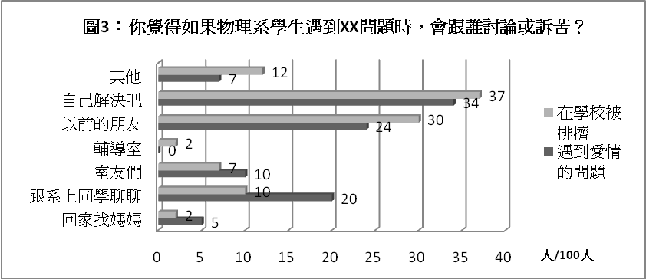
找誰訴苦呢
人生不如意十之八九，比如感情上的不順遂，或者被學校的同儕排擠。有人認為物理系學生「四海皆兄弟」，但遇到挫折時會找誰求助呢？在問卷調查前，編者訪問幾位朋友，他們覺得物裡系學生感覺很獨立、有想法，許多事情彷彿都能自己解決。編者私自忖思，會不會多數的人認為即便遇到挫折，物理系學生依舊當個獨行俠。
好在結果不是這樣(參考圖3)。只有三分之一的外系同學認為我們會自己解決，而有三分之二的人覺得我們會透過其他管道尋求協助。管道的方式多元，結果有幾點相當有趣。第一點是有人選擇輔導室，這是編者萬萬想不到，難道是填答者臆測物理系學生受了委屈，卻不想讓周遭的熟人知道的緣故？而第二點是認為求助以前的朋友比系上的同學多。大家回想圖一的數據，關於人際關係外系同學認為和系上同學處的不錯，遇到挫折卻去求助以前的朋友。填答者選擇的理由我們不知道，有可能背後參雜填答者本身的認知，而非對物理系同學的觀感。至於編者的觀察，有時會看到一群物理系學生在系館某個角落促膝而談，聊彼此的心事，所以實際上求助系上同學應該不佔少數。
父母與我們
有人常說：「家庭是最好的避風港」，爸媽雖然是我們的長輩，但也是我們一生的朋友。不過上大學後生活圈慢慢脫離家庭，那有多少人跟爸媽依舊是無話不談呢？我們來看別人怎麼看待物理系學生與父母的關係？
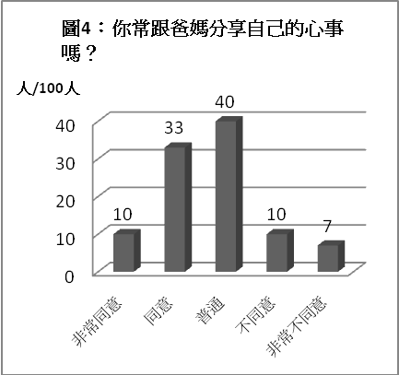
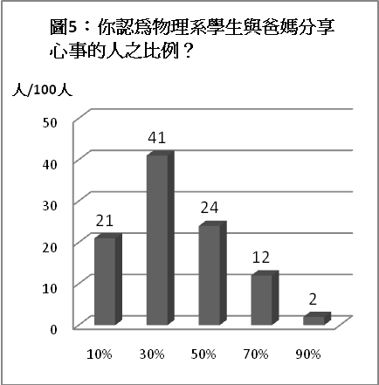
首先，我們先看別人會不會跟他們爸媽分享心事，參考圖4。如果把選擇「普通」的選項算一半，約有六成的同學願意分享心事給爸媽。但在他們眼裡，平均物理系學生約不到四成的人會分享心事，最為特別是選擇10%的人竟有兩成比例。編者苦思許久，不得其解。但編者這一年觀察發現，物理系的報告課業重，致使晚上十一點依舊有許多人挑燈夜讀，而在系館過夜的例子不勝枚舉。或許他們想都有人在系館過夜了，哪有時間跟父母分享心事呢。
感情的表達
人的內在有感性與理性。由於物理系為理工科系，所學之長以邏輯推理居多。物理系同學做事有條不紊，思慮周密。旁人看我們很會思考，善於分析。但你是否會好奇外系同學怎麼看待我們的感情呢？讓我們一窺究竟吧。
首先你可能覺得我們給人理性的感覺居多，那他們是否覺得我們不易表達自己的情緒，問卷結果圖5，很明顯答案是否定的。只有不到一成的人認為我們不勇於表達自己的情緒。不過若你推論在外系同學眼中，物理系同學感情豐沛、活潑好動，那可就大錯特錯了。我們再看圖表6
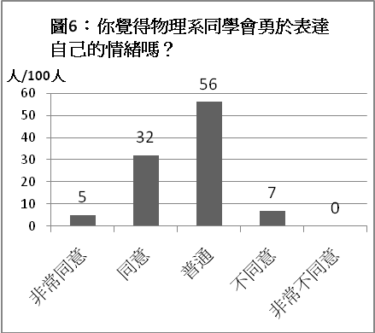
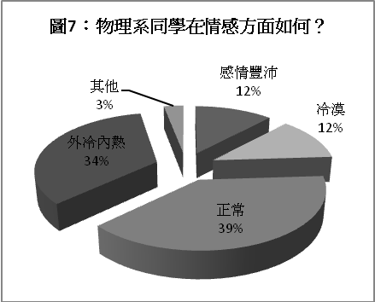
沒想到題目與選項改變，卻有完全不一樣的結果。只有約一成的人認為我們感情豐沛，將近一半的外系同學不是選擇「冷漠」就是「外冷內熱」。這說明了有一半的外系同學認為物理系學生表情嚴肅、不喜交談，有可能我們常常理性壓抑情感，而讓人感覺外表冷酷。不過除了「冷漠」的同學外，其他無論是「感情豐沛」、「正常」還是「外冷內熱」，都說明在他們眼裡我們是有感情的。編者突然想到十年前感人的電影「鐵達尼號」，它是否能讓物理系同學感動流淚呢？問卷的結果如圖7，超過一半的外系同學覺得我們不會哭或是少數人哭，其中有26%的同學選擇「物理系的人感覺比較冷血….」，這真是天大的誤解阿，我們絕對不是他們想像的冷血動物。不過多數人覺得我們看「鐵達尼號」不會哭，編者想到的可能解釋有二。一為物理系學生是隱藏情感的高手，也許心裡已經淚流成河，臉上卻不見一滴眼淚。二為這部「鐵達尼號」其實一點也不感人！
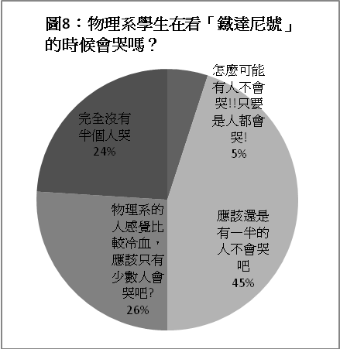
五花八門的社團
相信有逛過社團聯展的同學都知道，台大的社團實在是相當豐富，從中國大陸事務學會到科學命理研究社，再從蛋糕社到模擬聯合國社，有漫畫多到跟阿宅一樣多的卡漫社，也有暑舞營連辦十多屆的熱舞社，幾乎就跟PTT一樣想得到的社團都有，零零總總加起來一共三百多個，而校方也將社團分成服務性社團、學術性社團、康樂性社團、學藝性社團、學生自治會、聯誼性社團等六種，以方便社團的管理。
歌王歌后的產地?
回頭看看我們所做的問卷，在外系同學眼中，物理系同學比較多參加合唱團、羽球社等康樂性質的社團。在他們眼中，物理系似乎是一個生產許多唱匠的系，從我們物理系一年級的同學居然可以獨自舉辦一個晚會上就可以看出一些端倪，又或許是物理系卡的名單上滿滿的都是參賽者，不管是大一的深情對唱，或者大三的搞笑演出，這些給外系的印象都是我們是唱匠。但是，參加合唱團在物理系其實並不盛行喔，根據編輯明察暗訪，似乎只有兩位物理系同學在合唱團喔。
學術性社團則是佔走了第二高票，物理系是一個學術性質很重的系，這點是無庸置疑，但在外系同學眼中，真的是因為學術氣息重，所以在填問卷的時候看到「學術」兩個字就很直覺的選它了?這點有待商確。
大家來聯誼吧
倒是外系同學忽略了聯誼性社團和學生自治會這兩個選項，其實這兩類社團都一定會有基本盤的。學生自治會不用說，每個系都有系學會，而每年也一定會有一些人自願、半強迫或是強迫的出來擔任系學會長等一系列的職務。比較特別的是聯誼。「聯誼」兩個字或許會給大家帶來不好的印象，諸如：聯誼時的男生都會想盡辦法靠近女生、聯誼的時候男生都色瞇瞇的、現在辦的聯誼都很無聊等等，但地域性社團這種「聯」絡同鄉人情「誼」的社團，也是屬於聯誼性社團的，舉凡南友會時常在共同教室舉辦午聚，薇友會所籌辦的迎新，這些其實都是聯誼性社團所辦的活動喔。也因此，聯誼性社團在外系眼中雖然敬陪默坐的位在第四名，事實上它可是系上同學參與最多的社團喔。
血淋淋的故事
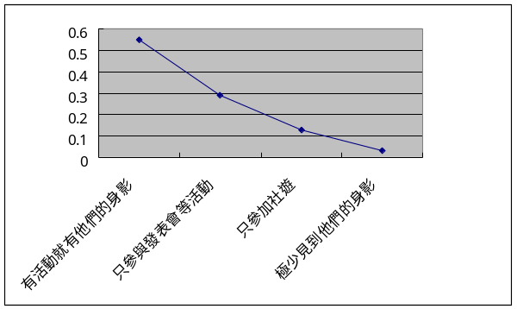
接著我們來看看外人覺得物理系同學的社團參與度： 這真是嚇死人的高阿。這不禁讓我們想到一位同學…。曾經有一位剛進大一的新鮮人(我們暫且稱他為布魯斯)，一心就只想著上大學後要如何如何的玩樂，要社團、要賺錢、要閃光、要爆肝，因此他參加了系上刊物編輯、校友會以及天文社等組織。
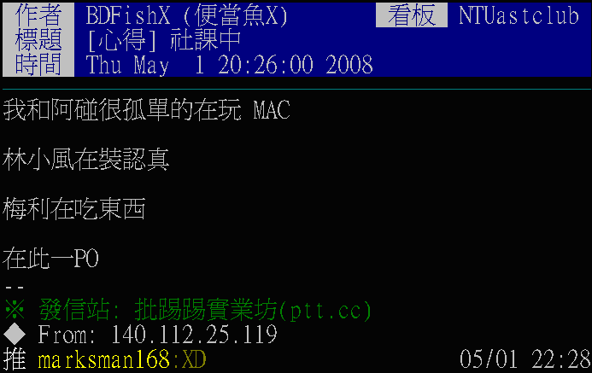
一個平靜的午後，一群悠哉的大學生在系館門口遇到了滿頭大汗的布魯斯，大家好奇明明就是週末，布魯斯為什麼還會這麼忙碌?他焦躁的說：「今天是禮拜日吧?那好，我還有明天一個早上的時間的時間可以背剛剛才改出來的稿子，我的天阿！明天就要上台了。另外我剩下三天的時間準備校友會的男舞、四天的時間準備頑皮豹的期中考。好了，我沒時間跟你們聊了，我現在要去打一篇向系刊總編報告目前近讀的文章了。這禮拜的天文社社課幫我請假喔，謝謝。」於是，悠哉的大學生依舊悠哉地去上天文社社課，忙碌的布魯斯依舊忙碌地在趕著總編大人的報告。
有一些社團著重表演，像是魔術、熱舞社，常常會有一些像是魔幻之夜、舞社成發之類的事情要忙；規模小一點的社團，像是咖啡社，就會再小福前面辦一個咖啡週的活動，幫社團賺賺錢，順便打個小廣告；再小一點的活動，可能像是中智社，在農經大講堂舉辦一個晚上的研講，討論一些有趣的議題。有一些社團也會走出校園，幫助需要幫助的大眾，像是慈幼社…etc。其實參加社團可以當一個邊緣人，悠悠哉哉上社課，輕輕鬆鬆的當一位觀眾，也可以成為核心份子，犧牲自己，來造就許多輝煌的歷史。想要如何在忙碌的社團生活中求生存，就需要靠自己的智慧了。
物理系的都不會畫畫?
在這麼多的活動中，外系同學又會認為我們適合什麼職務呢?結果如圖所示 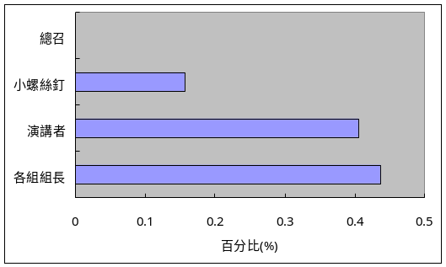 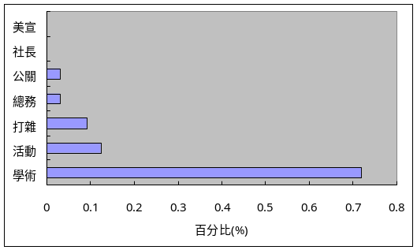 在社內的職務方面，學術的票數遙遙領先群雄。這不禁讓我們想到在社團分類時，學術性社團領先的情況。在他們眼裡，我們似乎是一群只對學術有興趣的人類，而且會去求取學術性社團中的學術的職位，我們腦袋中，似乎除了解微分方程和背誦六十四卦以外，不會記帳，不會拉贊助，不會畫畫，不會規劃活動。
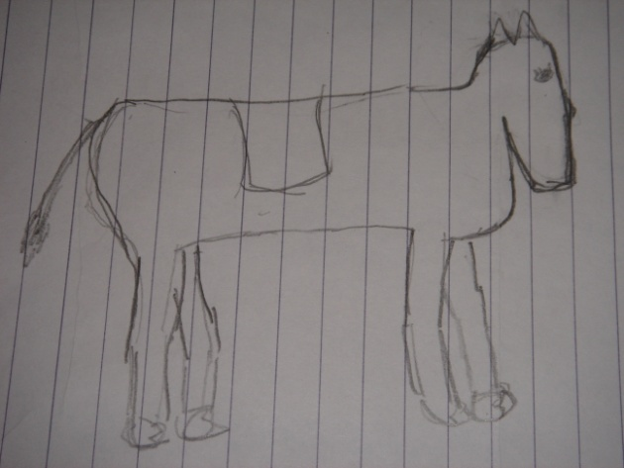
這邊編輯特別注意到一點，除了23票的學術以外，活動四票和打雜三票都是美宣零票的無限多倍。外系的同學似乎認為我們是美術白痴，寫到這裡，編輯我立刻抓了下一位走進電腦室的同學作測試，請他畫一匹馬。這位進來讀書的同學很認真的一邊畫，嘴中還念念有詞的說「你們真的找錯人了」。這張圖證明了我們的實力真的有很大的進步空間，或許編輯抽樣到剛好是一位較不會畫畫的同學也說不定。
另一個令人震驚的數據顯示，沒有外系同學認為我們適任總召、社長這類領導地位的職務，反倒是各組組長拿下了第一高票。在他們眼中，我們似乎相當擅長把一件簡單的事情做好，卻不太善於統籌整個活動。看到這個數據，就像是看到外系的同學在對我們當頭棒喝「你們只會顧好自己要做的部份，完全不會協調各個部門之間的問題」。我們有這麼不擅長嗎?如果我們真的是協調白痴，那物二之夜是怎麼辦成的!?冷靜想想，外系對我們有這樣的見解，或許是因為平常我們擺出一付「我這個部份已經做好了，剩下的就交給你們了」的姿態，外系的同學才會認為我們不適任當管理階級的職務。
在物理的中心呼喚愛情
俗話說的好，愛情、課業、社團 是大學生涯中的三大學分，而在物理系非常明顯的就是男多女少，這樣的現象會不會因此讓系上的男生在愛情的學分上比較沒有好成績呢？還是會因為唸物理讓女生覺得很ｍａｎ反而更有吸引力呢？答案自在大家的心中，那我們就廢話不多說，現在趕快來看看別人眼中的我們，在愛情這方面，是怎麼樣的一個情況吧！
不過呢，在一開始，我們先給大家來個小測驗，看看你所認識的物理系，和別人眼中的物理系有沒有甚麼不同！！
問題一：請問您覺得物理系學生正在戀愛的比例約為多少？
(a) 5% (b) 20% (c) 50% (d) 75% (e) 90%
問題二：請問您覺得物理系學生會因為交不到男女朋友而煩惱嗎？
(a) 不會 因為他們都很專注在研究 對異性沒興趣
(b) 不會 反正他們都是阿宅 早就認命了
(c) 會 因為他們還是渴望愛情
(d) 會 因為不想當阿宅
問題三：請問您覺得大部分物理系學生一生中會談幾次戀愛？
(a) 0 應該只會和儀器談戀愛吧XD
(b) 1 初戀就結婚了
(c) 2～5 或許蠻少的吧
(d) 6～20 這才是正常人的情況吧
(e) 20以上 拜託~我現在就已經談20次了耶 物理系沒那麼少吧
問題四：請問您覺得物理系男生在交往過程中大多扮演何種角色？
(a) 任勞任怨的好人
(b) 好可憐的…大烏龜
(c) 什麼事都要女人做的大男人
(d) 若即若離的情場高手
(e) 對女友漠不關心 因為發現物理還是他的最愛
那我們現在趕快來看看別人眼中的物理系究竟和我們自己物理系真正的行為有沒有不一樣吧。
問題一：請問您覺得物理系學生正在戀愛的比例約為多少？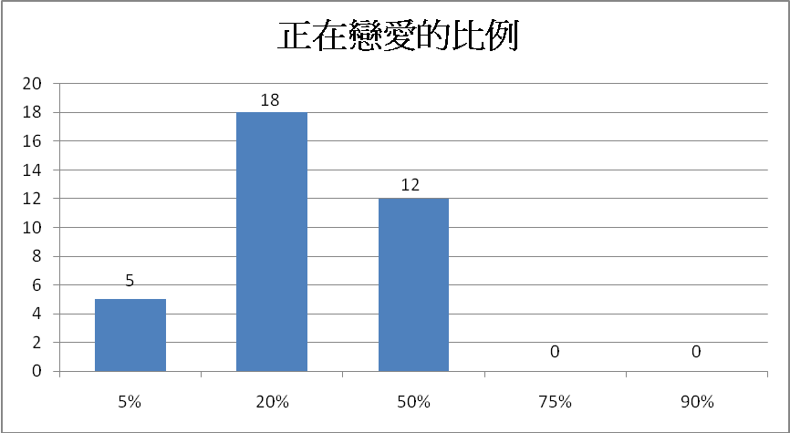
我簡單的用加權法算了一下，平均在別人的眼中物理系有２８％正在談戀愛，其實還蠻接近真正的情況：ｂ９５共６８人有１８個人有男女朋友１８／６８＝２６％。其他屆的我就沒有調查了，但是應該也相距不遠吧。從這裡我們可以得到一點信心了，這份問卷應該會很準。而且沒有人認為我們正在談戀愛的比例大於７５％，這應該是因為別人都認為物理系的男生比較屬於默默的一群，並不太會出風頭，所以在女生面前比較不會力求表現，交到女朋友的機率自然也就比較低了（由其他問卷所得的結論）而且竟然還有５個人認為我們只有５％的人在談戀愛，換算下來一屆也大約只有３，４個在談戀愛，真的是很不留情面的回答。
我有問一個文組的女生，他說他們文組的人都很閒，所以每個人幾乎都有男女朋友，但是他們一般都覺得物理系的男生比較宅而且都很努力在功課上，難怪別人都普遍都覺得物理系正在交往中的人的比例比較少。
再加上物理系男多女少的環境，和從高中青春期以來，念的多半是男校或是理組，接觸到的女生不一定會比現在還多；如果是比較內斂害羞的人的話，就會一直不敢去找女生講話，就算是去上會有很多女生的通識課，也還是不敢主動認識對方。難怪物理系正在戀愛的比例始終是居低不上。
問題二：請問您覺得物理系學生會因為交不到男女朋友而煩惱嗎？
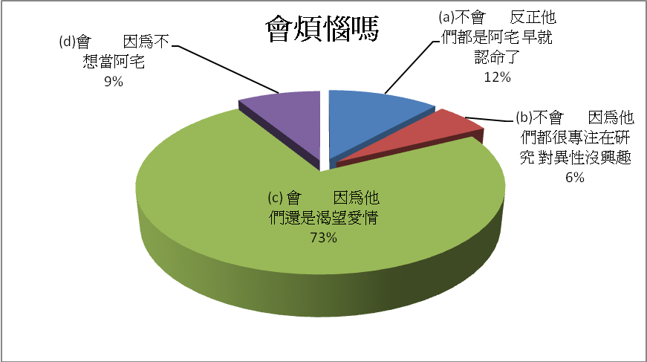設計這個問題的時候，我預期我所得到的答案會是”不煩惱佔一半，煩惱佔一半”，因為外人都覺得系上交女朋友的比例比較低，而且不少人都覺得我們是唸書妖怪，如果真的單純只是唸書妖怪的話，那應該就都只會專注在研究，而對異性沒興趣，也就是B選項。但是選ｂ選項的人，出乎意外的少，ｂ是個典型的超級認真科學家的形象（如牛頓），我們一直以來或許都以為其他人把物理系=未來科學家=科學怪人=不太搞人際關係，封閉在實驗室裡；但是其實並沒有～！！所以我們得到了一個結論，就是雖然他們把我們當成是唸書妖怪一直在念書，但畢竟在花樣年華的青春期，也是很有渴望愛情的一面。這其實很符合物理系大家現在的情況，好多人都非常認真在念書，但是私底下筆者問過一些物理系中的唸書妖怪(也就是大眾認為的”唸書妖怪中的唸書妖怪”)，其實他們之中有很大一部分都有喜歡的人，或者是好想要有女朋友耶！
問題三：請問您覺得大部分物理系學生一生中會談幾次戀愛？
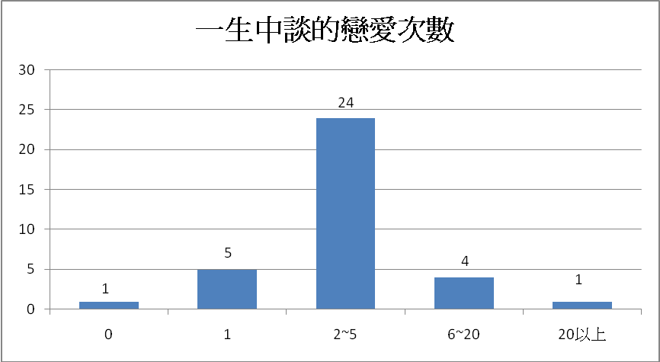大部分的人都覺得物理系的學生一生中只有２～５個交往對象，經過討論，這個數據顯的非常合理：現在物理系的人平均只談過一兩次戀愛，而且有１／２～１／３連一次戀愛都沒談過，在未來出社會後到結婚３５歲，也只剩１０年的光陰，這１０年中也再談個兩三次戀愛，就差不多結婚了；別人就是這麼想物理系的吧，那物理系的人比較起來還蠻專情的呢，畢竟這個次數還算挺少的呢。
問題四：請問您覺得物理系男生在交往過程中大多扮演何種角色？
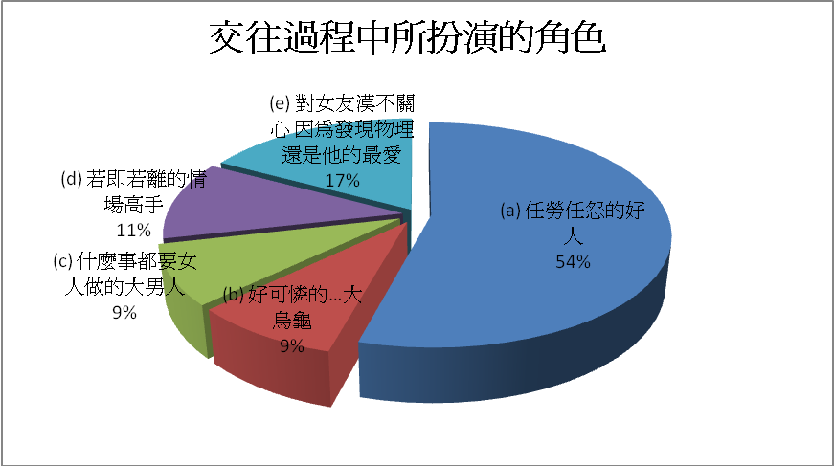在外人的眼中，物理系的學生就是未來的科學家，和其他科系的比較起來，較富有學者的風範，而學者一般來說都比較敦厚老實，再加上物理系的男生都比較不擅言詞，也比較少有機會和女生相處，所以感覺上比較不懂如何拒絕別人，這整個形象就是＂任勞任怨的好人＂嘛！那真實的情況呢？
其實這兩年下來，我也真的覺得物理系的男生都挺和藹可親的，並沒有很機車的人，大家在外系的女生面前應該是更溫柔體貼吧，難怪別人都覺得物理系是扮演好人的角色，這樣很好耶，雖然說當好人不見得可以交到女朋友，但是啊如果是當一個很壞的人，是絕對沒有女生要和你們在一起的。
但是也有１７％的人選ｅ：「對女友漠不關心 因為發現物理還是他的最愛」，我問了一個女生，他說他覺得物理系的男生感覺很喜歡念書，就算是成功交到了女朋友，但是對成績還是很在意的，畢竟在別人的眼中，能進物理系的功課就是好。
另外有１１％的人選ｄ：「若即若離的情場高手」，這應該是比較個人的，應該是填寫問卷的人所認識的物理系同學就是這麼一個情場高手吧。
另外也有９％的人選ｃ：「什麼事都要女人做的大男人」，某外系女生的解釋是：因為感覺功課好的人比較有主見，也比較有驕氣！？
最後也有９％的人選(b) 好可憐的…大烏龜；竟然也有一成的人認為物理系的男生在交往的過程中會以被劈腿收場，這真是個警訊啊！別人已經認為物理系男生談戀愛的次數和比例已經比一般人少了，沒想到好不容易交到的女朋友竟然會劈腿，難道物理系在別人的眼中，就這麼的不懂女孩子的心嗎！？
結論：由以上所述，一般外系同學對物理系的觀感是＂渴望愛情而且又專情的好人＂，而且筆者私底下問過閨中密友，她們對物理系都也都挺有好感的，但是為什麼物理系在談戀愛的人卻是比較少的呢？其實最大的原因是因為大家說想交女朋友也只是嘴巴說說，但是都沒有具體的行動，理由不外乎就是時間不夠、沒有機會、害羞……之類的，以至於外系的女生不認識你：
比如說我的一位高中好友是個正妹，當我問到為何會沒有意願和物理系的男生在一起時，最大的因素就是在於


有沒有當頭棒喝的感覺。所以呢，其實只要大家再有行動一點，然後真心真意對待一個女生，就還是非常有機會交到可愛的女朋友的：）
女性服裝
大學生什麼都愛比較，男生尤其熱愛討論各系男女比與正妹度，物理系的學生們遇到這種情形，不管怎麼說明、怎麼強調有幾個人上表特，往往還是只能掬一把辛酸淚，忍受文院、管院朋友的嘲笑與不屑。難道物理系的女生真的個個都是男人婆？每個都一進實驗室便「力拔山兮氣蓋世」？難道，物理系根本沒有女生＝囗＝？！要明白究竟是外界的誤解還是事實，就讓我們看看大家眼中的物理系女生究竟怎麼打扮的吧！
自然就是美？
為了理解一般人想像中的物理系女生會作什麼樣的保養或打扮，我們設計了一套問卷，分別調查文組以及理組學生的看法，其中後者可視為較能代表物理系的族群。經調查後，我們發現大部份人對物理系女生的外貌有著樸實、甚至不打扮的印象。
例如在「物理系女生的配件」此題中，我們提供了「項鍊」、「耳環」、「沒有配件」及「其它」幾個選項，結果票選最高票為「沒有配件」，足見一般人眼中的物理系女生似乎並未特別經營外貌。若搭配「物理系女生穿裙子的頻率」觀察，唔哇，看起來還真是充滿男子氣概啊：
以上調查中，文、理組的結果雖然略有差異，但整體來說相仿，不僅不喜歡戴配件，連服裝中最能展現女性氣質的裙子也極少上身。根據編輯們討論，身處沒有腳踏車等於殘廢的台大校園，穿裙子的確不太方便，也白白便宜了一堆宅男；有的編輯也承認物理系對系上女生彷彿存在某種偏見，比如某個女生穿著網襪或裙子來上課，就會有無聊的男同學追問：「為甚麼要穿裙子啊？要約會齁～」因此女生們可能認為場合或理由不夠好，穿得漂亮反而成為壓力，乾脆就不要穿得那麼華麗。不過還是有極少部份理組同學認為有人會天天穿裙子上課，我們合理研判這幾位作答者都是男性，而且可能把問題看成「你希望物理系女生穿裙子的頻率為何」。
然而裙子畢竟還是服裝中男女區別最明顯的一種，大部份人想到所謂「氣質美女」，往往就想到戴著遮陽帽、一頭烏黑的長髮披肩，身穿白色的無袖小洋裝，裙擺在風裡飄盪……，什麼，裙擺在風裡飄盪？調查結果顯示，絕大部份人認為物理系的女生幾週才穿一次裙子，甚有10%的人認為她們這輩子都不會穿上裙子，那物理系的女生不就一生都沒辦法成為大家眼中的氣質淑女了嗎T囗T
嘖嘖嘖，結果恐怕要讓文院的各位大失所望啦！雖然外界都認為物理系的女人像男人，可根據理院調查，結果絕非如此喔！物理系還是有希望的啦！

愛美大作戰！
為什麼編輯們敢這樣說呢？當然是因為理組學生普查的結果，顯示出物理系女生對美的執著與勇氣囉。首先讓我們看一題有趣的題目：「傳說有一件如明星般耀眼但剪裁大膽的衣服，穿上就會變得很漂亮，物理系女生會穿的機率為？」
在九成文組同學的眼中，物理系女生穿上這件大膽但時髦衣物的機率不到百分之十，但有過半的理組同學認為很有可能，其中更有一成的理組同學相信物理系女生會大大方方地穿上。不管是平日樸素、出外就變身成大美女還是自我突破，甚至是平常偽裝醜小鴨，不想穿著華麗給臭男生看，總之對理組的人而言，物理系女生還是願意為外貌做出某些犧牲的！某牙醫系女同學就表示：「因為變的很漂亮的話女生應該都會想要試試看吧，又沒有40~50%這類中等的選項，不過我覺得10%太低了，所以選了60%。」而她覺得自己穿上這件衣服的機率也是60%。
那麼如果是燙頭髮又如何呢？比起穿著與配件，髮型的影響更加持久，也是視覺效果的重點，幾乎可以決定個人的基本氣質，在這麼重要的關鍵上，大家又是怎麼看待物理系女生的呢？
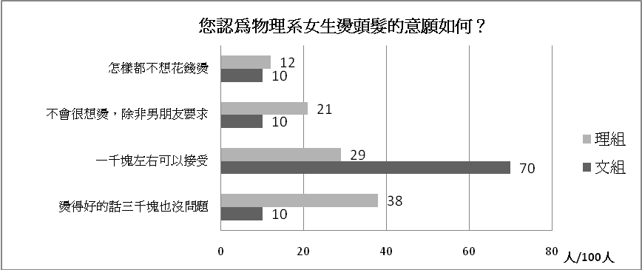
結果理組的答案也和文組大為不同！稍微關心髮型的人應該都知道，一千元上下幾乎是燙髮的底限，若要用好一點的藥水、設備，或者找資深的設計師，隨隨便便就可以突破兩千，在文組同學的心目中，顯然物理系的女生只捨得取最低價位，價格太高的話便不如放棄。但實際上在理組的調查中，將近四成的人認為只要燙得好，超過三千也沒有問題，可見其實理組的人對質的要求勝過價錢，畢竟頭髮一燙就是三、四個月的事，還可能有傷髮質、過敏的問題，大家寧可多花錢也不願意糟蹋自己的頭毛。
不過相對來說，選擇「不會很想燙，除非男朋友要求」的文組學生較理組少，這是否表示外界心目中的物理系女生都比較獨立自主，不會受別人眼光影響呢？其實物理系的女生多半還是很溫柔可愛的，有兩成的理組學生認為她們會為了男友去燙頭髮呢！難怪物理系女生的內銷率這麼高啊！
「那你們物理系的女生八成天天都在玩素顏遊戲吧！」
咦，編輯們聽到這樣的質疑囉。在化妝的調查裡，居然有八成的文組學生認為物理系女生連防曬都不擦！這個調查結果著實令我們大吃一驚。雖然多數文組受訪者覺得物理系女生連防曬這類基本保養都不會注意，但根據編輯們觀察，很多物理系女生戶外出遊時會擦防曬油或者撐洋傘（絕對不是在看妹喔），而且多數女生皮膚白皙（真的不是喔），跟系網自豪黝黑的皮膚恰成對比，可見物理系女生其實都很會保養皮膚。
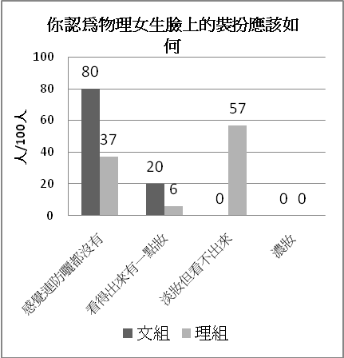
「怎麼可能連防曬都沒有啦！不擦防曬根本出不了門，文組的人怎麼會把我們想的跟宅女一樣！」
不知道文組的同學們能不能聽到物理系女性的怒吼！
雖然還是有女生認為化妝太麻煩，又是不健康的化學品，所以寧願使用高級的保養品，看能撐到幾歲就盡量撐。但其實不只是防曬之類的基礎保養，有五成以上的理組學生認為物理系的女生還是會上淡妝，與文組的０人相比實在是截然不同。根據實地訪問，我們的女性同胞常常只使用保養品或是上遮瑕膏跟一點粉，但礙於上課時間以及天候、活動方式，並不常用口紅、眼線、眼影、雙眼皮貼紙等化妝品。不過無論如何，上點淡妝保持好臉色還是比黑眼圈加皮膚暗沉好得多囉。
愛水無驚流鼻水？
雖然文組同學一再將物理系女生與不打扮的宅女畫上等號，但理組的同胞們紛紛聲援提出反駁，終於為本系女生出了一口氣。不過，難道在理組學生的眼中，物理系女生會為美麗不惜一切、義無反顧嗎？先讓我們看個題目吧：「請問您認為對於物理系女生，一雙穿起來不但增高不少而且相當亮眼，猶如灰姑娘的玻璃鞋般的鞋子，但是穿起來卻會痛，購買的意願如何？」
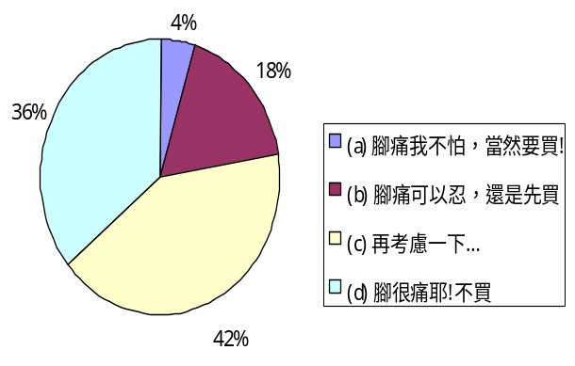
結果不出所料，理組同學雖然普遍認同物理系女生還是有化妝、愛美的一面，卻非全部認為她們會為此不擇手段，有將近四成的人認為不會穿上。不過有趣的是，雖然有六成的人認為會買或是值得考慮，外系的女生也表示：「很漂亮就會想穿啊，只是腳痛就會對它扣很多分，不過還是要看看情況啦。」但實際訪問物理系的女生得到的答案卻幾乎一致say no：「腳痛就不會買啦，好的鞋子還是要好看又舒適，最好還能到處跑來跑去。」看來活動方便對她們還是非常重要，連考慮都不用考慮囉。
至於「請問您認為物理系女生在購買衣服的最優先考量為何？」此題中，有八成以上的人認為物理系女生以舒適或特價與否作為買衣服的根據，卻沒有半個人認為她們會因為樣式花俏、引人注意而購買，老實說，有點奇怪……，因為常特價又最舒適的衣服，睡衣類大概最多吧……。這點編輯群討論了很久，都不明白為什麼摸起來舒服會是第一要件，到底他們都認為物理系的女生都穿些什麼呢？又怎麼會在之前的題目選擇只要漂亮，大不大膽無所謂呢？這也許和選項的設計有關吧。
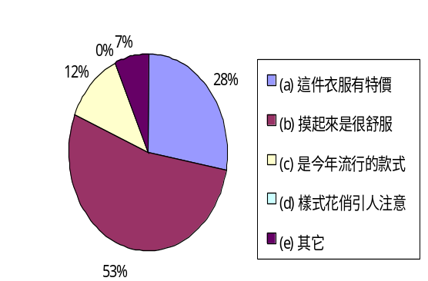
順帶一提，我們也問了受訪者對「流行」的認知，多數的回答是看雜誌，再隨性一點的就是看街上比較多人穿就是流行了。
簡而言之，雖然理組學生普遍同意物理系的女生也喜歡打扮自己，但並不表示他們認為系上的女生只追求外表，機動性與實用性仍很重要，這點和物理系經常給人的印象十分相符。既有女孩子溫柔的一面，也有科學人堅毅的精神，希望這會是未來物理系女生們給外界的印象！

